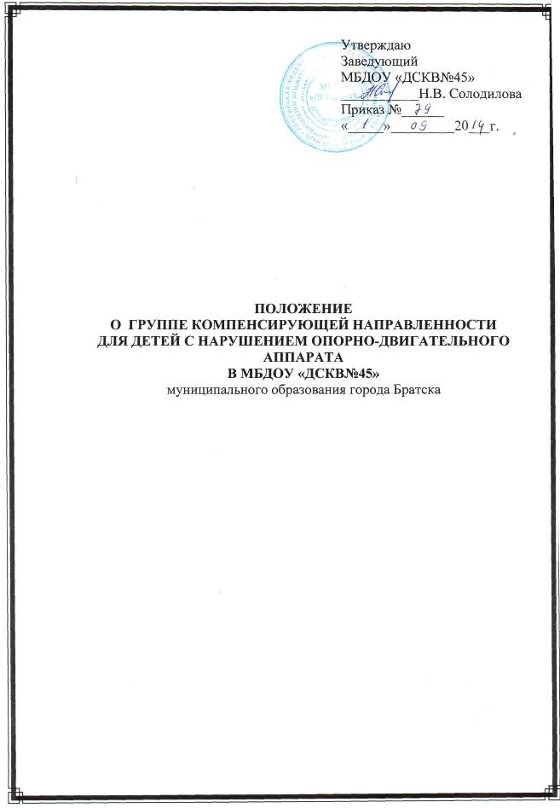

- ОБЩИЕ ПОЛОЖЕНИЯ

1.1. Настоящее Положение разработано для муниципального бюджетного дошкольного образовательного учреждения «Детский сад комбинированного вида №45» муниципального образования города Братска (далее - Учреждения) в соответствии с Конституцией Российской Федерации, Гражданским кодексом Российской Федерации, Семейным кодексом Российской Федерации, Законом Российской Федерации «Об образовании в Российской Федерации», Федеральным Государственным образовательным Стандартом дошкольного образования, Уставом Учреждения, Сан ПиН 2.4.1.3049-13, Типовым положением о специальном (коррекционном) образовательном учреждении для обучающихся, воспитанников с ограниченными возможностями здоровья, утвержденным постановлением Правительства Российской Федерации от 12.03.1997 N 288 (с изменениями и дополнениями), и другими нормативными документами.
1.2. Положение призвано регулировать деятельность группы компенсирующей направленности для детей с нарушениями опорно-двигательного аппарата (далее – группа с НОДА).
1.3. Группа с НОДА открыта на основании приказа Департамента образования с целью осуществления воспитательно-образовательного процесса, коррекционно-развивающей, педагогической, психологической и социальной работы с детьми, имеющими недостатки в физическом развитии.
1.4. В своей деятельности группа с НОДА руководствуется Уставом Учреждения, настоящим Положением.

II. ЦЕЛИ И ЗАДАЧИ

2.1. Группа с НОДА создается с целью максимально возможной социальной адаптации, вовлечения в процесс социальной интеграции и личностной самореализации воспитанников.
2.2. Основными задачами группы с НОДА являются:
- общее развитие детей;
- организация воспитательно-образовательной работы с детьми с учетом их
индивидуальных особенностей;
- оказание помощи семье, имеющей ребёнка с недостатками в физическом развитии;
- обучение родителей приёмам и методам воспитания детей, умению оказывать им психологическую поддержку.

III. ПОРЯДОК ПРИЁМА ДЕТЕЙ В ГРУППЫ

3.1. В группу с НОДА принимаются дети в возрасте от 3 лет до 7 лет в соответствии с Уставом детского сада.
3.2. Наполняемость группы с НОДА соответствует типовым нормативам по комплектованию групп компенсирующей направленности. Группа комплектуется из числа детей с НОДА от 3 до 7 лет с ограничением предельной наполняемости - в количестве 8 человек.
Группа может быть скомплектована как по одновозрастному, так и по разновозрастному принципу.
3.3. Приём детей осуществляется на основании решения психолого-
медико-педагогической комиссии, приказа или направления Департамента образования.
3.4. Отношения между Учреждением и родителями (законными представителями) регулируются договором, включающим в себя взаимные права, обязанности и ответственность сторон, возникающие в процессе воспитания, обучения, развития, присмотра, ухода и оздоровления детей.
3.5. Приему в группу с НОДА подлежат дети, не нуждающиеся в индивидуальном уходе, умеющие себя обслужить или имеющие двигательные возможности для воспитания у них навыков самообслуживания, умеющие ходить самостоятельно, со следующими заболеваниями:
- нарушения опорно-двигательного аппарата, обусловленные заболеванием
нервной системы (детский церебральный паралич, полиомиелит, миопатия);
- врожденные аномалии (дисплазия тазобедренных суставов, кривошея,
косолапость, врожденные аномалии верхних и нижних конечностей, грудной клетки и позвоночника, артрогриппоз);
- приобретенные заболевания и повреждения опорно-двигательного аппарата
(асептический некроз головки и шейки бедра, контрактура посттравматическая, постостемиелитическая, сколиоз, хондродистрофия, пострахитические деформации нижних конечностей, остеохондропатия, полиартрит);
- другие нарушения опорно-двигательного аппарата: диспластический синдром (сочетание функциональных дефектов: слабость связочного аппарата, мышечной системы с нарушением осанки, плоско-вальгусными стопами).
9. Не подлежат приему в группу с НОДА дети:
- не передвигающиеся без посторонней помощи, не способные обслужить себя в силу тяжести двигательных нарушений;
- страдающие олигофренией в степени имбецильности и идиотии;
- с выраженными нарушениями слуха и зрения;
- с заболеваниями, которые являются противопоказаниями для приема в
дошкольные образовательные учреждения.

VI. ПОРЯДОК РАБОТЫ И СТРУКТУРА ГРУППЫ

4.1. Воспитание и обучение в группе с НОДА осуществляется по основной образовательной программе Учреждения, утвержденной педагогическим советом Учреждения и специальной коррекционно-оздоровительной программой, с учетом особенностей психофизического развития и возможностей детей.
4.2.Организация образовательного процесса в группе с НОДА регламентируется годовым планом и расписанием непосредственно образовательной деятельности, разработанными и утвержденными Учреждением самостоятельно.
4.3. В группе с НОДА организуется групповая и индивидуальная коррекционная деятельность в целях преодоления отклонений в развитии воспитанников и создания адекватных специальных образовательных условий обучения с учетом особенностей развития детей.
4.4. Максимальное количество времени отводится на коррекционно-развивающую деятельность, осуществляемую специалистами: педагог-психолог, учитель-логопед, инструктор ЛФК, медсестра по массажу.
4.5.Групповые занятия проводятся в соответствии с расписанием непосредственно образовательной деятельности.
Индивидуальные занятия, как правило, проводятся вне занятий, предусмотренных расписанием непосредственно образовательной деятельности, с учетом режима работы образовательного учреждения и психофизических особенностей развития детей дошкольного возраста.
4.8. Занятия ЛФК (адаптивной физкультуры) проводятся два раза в неделю во вторую половину дня, индивидуально или подгруппами.
4.9. Периодичность проведения массажа определяется рекомендациями врача - ортопеда
4.12. Ответственность за обязательное посещение детьми занятий в группе несут родители (законные представители), воспитатель и заведующий Учреждения.
4.4. Медицинское обслуживание детей в группе НОДА обеспечивает медицинский персонал Учреждения. Медицинский персонал наряду с
администрацией несет ответственность за здоровье и физическое развитие детей, проведение медико-профилактических мероприятий, соблюдение санитарно-гигиенических норм, режима и обеспечение качества питания.

V. ШТАТ ГРУППЫ КОМПЕНСИРУЮЩЕЙ НАПРАВЛЕННОСТИ.

5.1. В штат групп компенсирующей направленности для детей с НОДА входят:
- воспитатель;
- педагог-психолог;
- инструктор по физической культуре;
- музыкальный руководитель
- воспитатель по изобразительной деятельности
- инструктор ЛФК;
- медсестра по массажу.
5.2. Для повышения качества коррекционной работы может быть введена 1 ставка учителя – логопеда (при наличии финансирования).

